Karolína Veselá -Topise, Valencie, Španělsko

Na stáži jsem byla ve Valencii ve Španělsku na čtyři týdny. Absolvování stáže mi umožnila Obchodní akademie v Prostějově společně s programem Erasmus+.
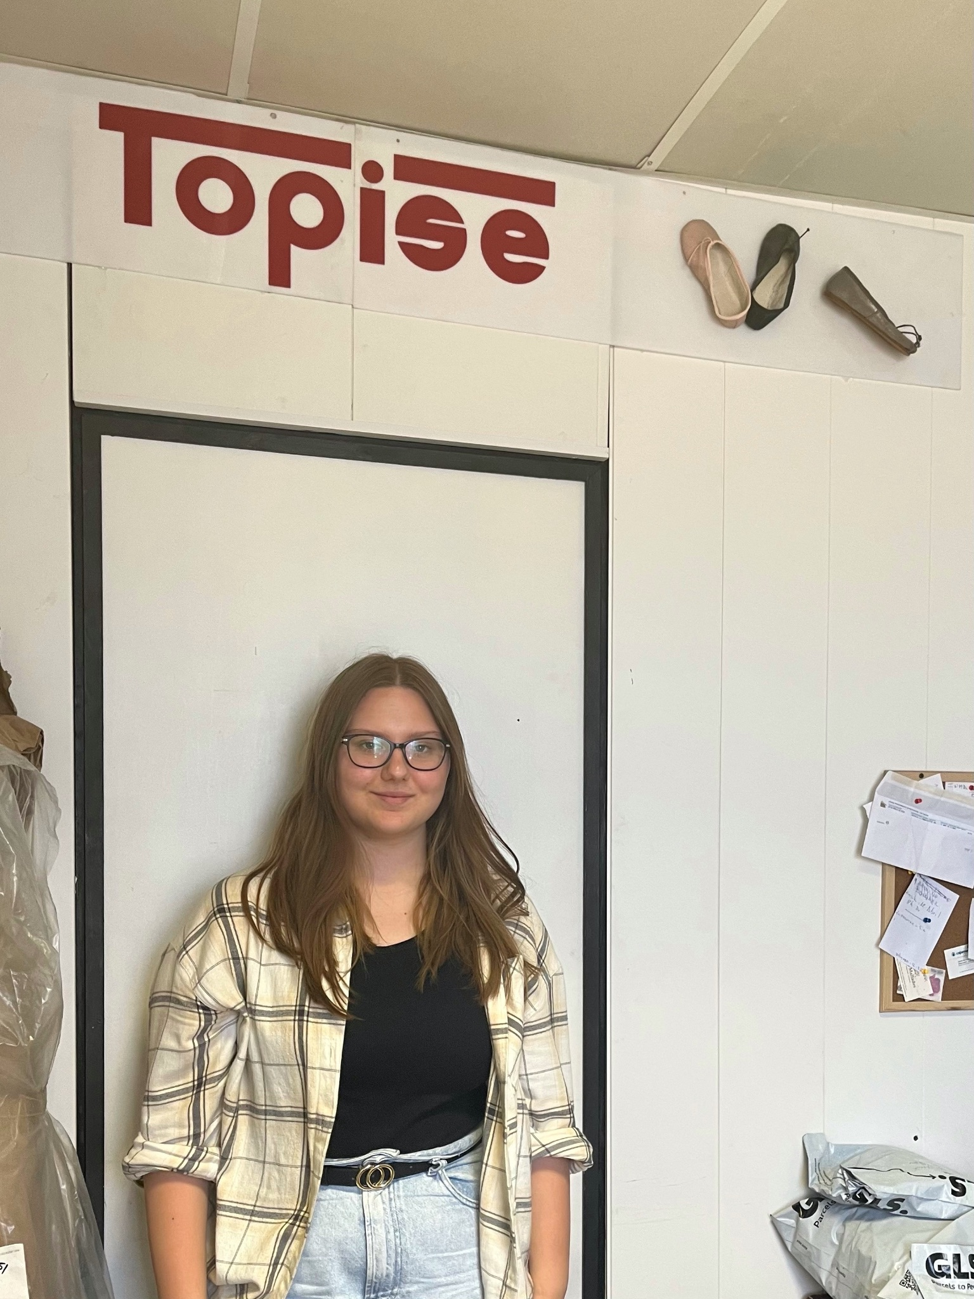
Byla jsem ve firmě Topise, která se zabývá výrobou bot hlavně na tanec, ale kvůli covidu se museli přizpůsobit a začali vyrábět i baleríny na normální chození. Mají dvě budovy. V první budově jsou počítače a výroba bot a ve druhé budově je sklad, do kterého jsem se nepodívala. V mé budově byli tři lidé. Flor, která se starala o celé finance firmy a odesílání objednávek. Fernando a Ricardo, kteří boty vyráběli. Poslední týden tam byla i Flavia, která tam byla taky na stáž a ta jim pomáhala s výrobou bot.

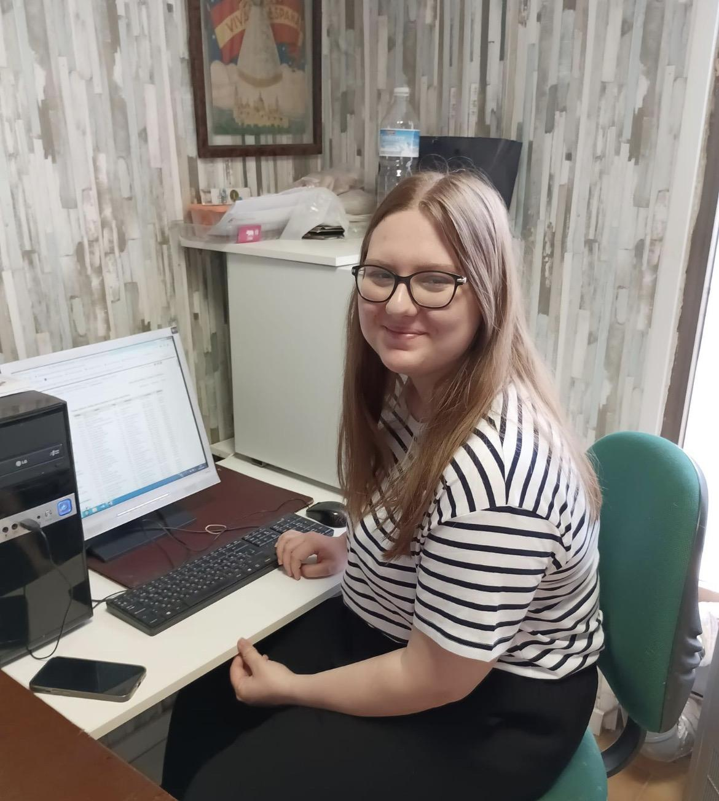
Mé pracovní úkoly byly hlavně hledání e-mailových adres ostatních firem, na které jsem i poslala nabídku na boty, ale často jsem i fotila fotky pro jejich webové stránky a sociální sítě a pomáhala balit objednávky. Jelikož nás tam bylo pár, tak atmosféra byla taková hodně otevřená a příjemná, protože si tam byli všichni hrozně blízcí. Práce mi přinesla mnoho užitečných znalostí. A to nejen jak odeslat e-maily s nabídkou, ale i skrz propagaci produktů a vyznání se v seznamu s objednávkami.

Stáž mi pomohla se více rozmluvit ve španělštině, ale i pochopit každodenní slangové užití jazyka.

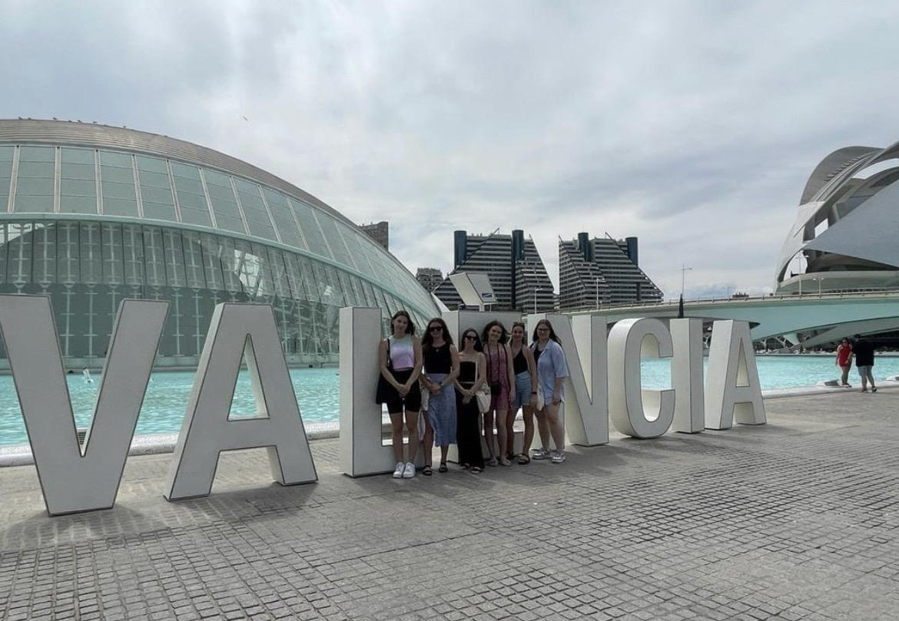
Bydleli jsme v rodině u starších prarodičů, kteří byli moc hodní a vtipní. Vždy nám udělali snídani, oběd a večeři. Pokoje byly sice menší, ale problém to nebyl. Koupelnu jsme měli jednu pro všechny. Na snídani byl toast, na oběd bageta a na večeři bývalo vždy něco jiného. Letenky, MHD a ubytování bylo hrazeno projektem Erasmus+, který nám poskytl i kapesné na celé čtyři týdny.

O víkendech jsme jezdili na různé výlety. Moje oblíbené místo byl Oceánografický park, kde bylo hodně vodních zvířat, a park Albufera, kde je hezká příroda a velmi klidná pláž. Volný čas po práci jsem věnovala památkám v centru Valencie.

Před odjezdem jsme si prošly přípravnými kurzy, kde jsme si zopakovali hlavně základní slovíčka a slovní spojení. Kurzy byly velice užitečné a pomohly se mi připravit. Součástí kurzu bylo i poznání kultury.

Na stáži se mi moc líbilo a je to skvělá příležitost zjistit, jak to funguje v zahraničí a jestli bychom zvládli se tam popřípadě i v budoucnu přestěhovat, pracovat a žít tam normální život.

